**Carpeta de campo**

21-04-2020

Realice 2 cuestionarios sobre Practicas Profesionalizantes, en él era una introducción a la materia, siendo el primer pdf guía de introducción a Prácticas Profesionalizantes y el segundo guía de proyectos institucionales de Prácticas Profesionalizantes

22-04-2020

En la fecha, vi los primeros 4 tutoriales de git, en el cual te enseñaban a pushear archivos, ver las modificaciones anteriores, y creamos un repositorio del proyecto:

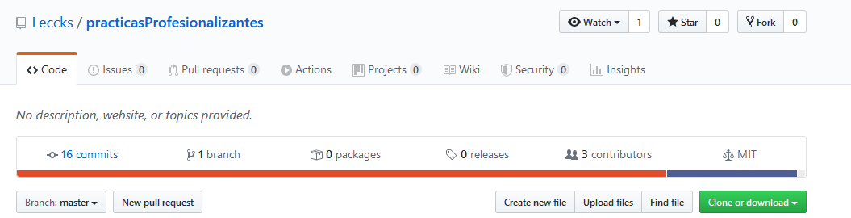

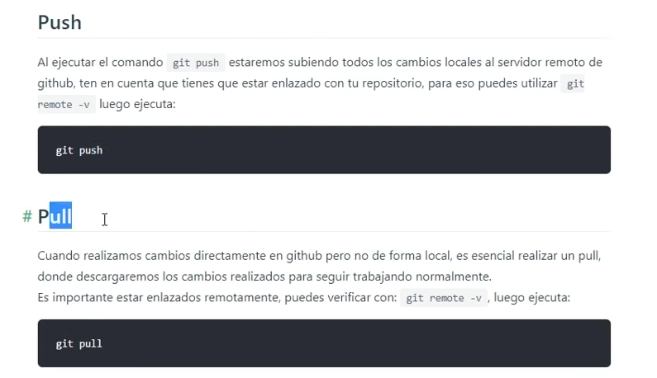

29-04-2020

Vimos con el grupo los primeros videos de introducción de codeIgniter, probando parámetros básicos en código para ir familiarizándonos con ejemplos.

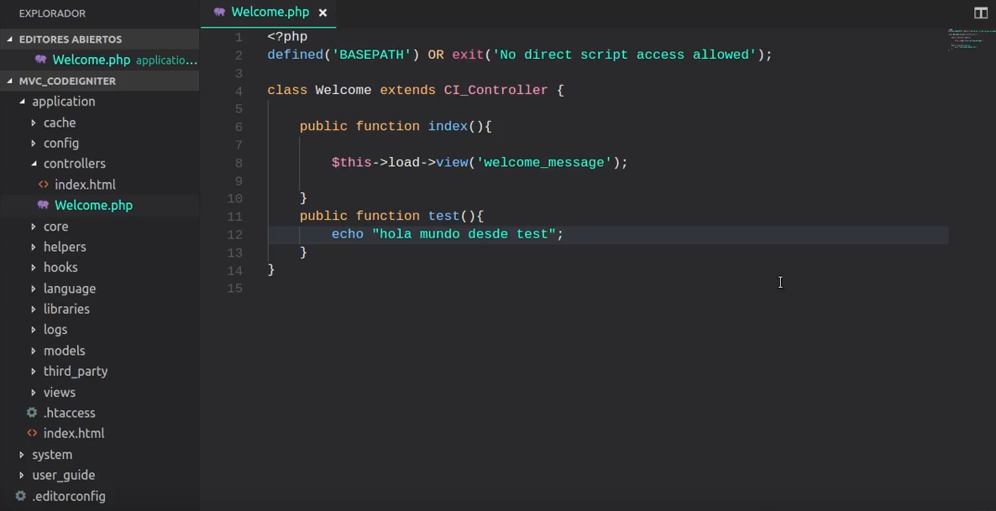

06-05-2020

Realice la segunda parte del cuestionario de guía de introducción a prácticas profesionalizantes en el cual quedaban por responder 43 preguntas

12-05-2020

Creamos con el grupo el tablero Kanban en trello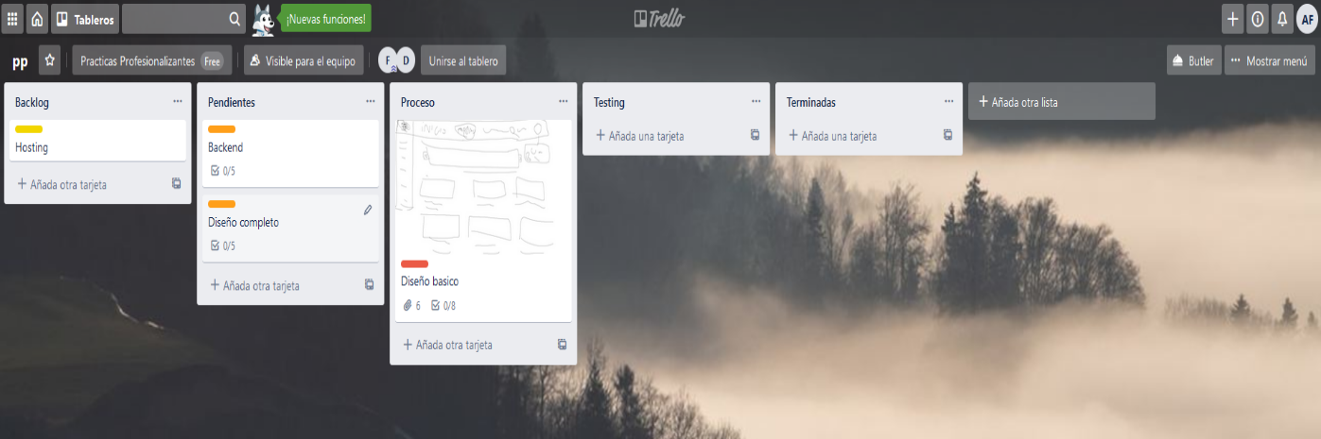

Dentro de proceso creamos un boceto de la vistas de la paginas rápidamente en paint

13-05-2020

En el día de la fecha, realizamos entre el grupo unos bocetos para las vistas que va a tener la pagina web que vamos a desarrollar, lo hicimos en Paint de forma rápida simplemente para tener una guía básica del diseño que va a tener.